Екологічна політика та її реалізація в Україні.
Сталий розвиток суспільства забезпечується узгодженістю дій та оптимізацією потреб людини щодо навколишнього природного середовища. У цьому зв’язку важливу роль відіграє екологічна політика як діяльність державної влади та державного управління, а також підприємств ( організацій) і громадськості.

Екологічна політика – це комплекс заходів, спрямованих на охорону навколишнього середовища, збереження і відновлення природних ресурсів, запровадження безвідходних і маловідходних, екологічно чистих технологій, розвитку природоохоронної освіти і виховання, правова охорона екологічних систем з метою забезпечення оптимальних умов природокористування.
Екологічна політика - це діяльність суспільства й держави, спрямована на: охорону та оздоровлення природного середовища; ефективне поєднання функцій природокористування та охорони довкілля; забезпечення екологічної безпеки громадян; запровадження безвідходних і маловідходних, екологічно чистих технологій; розвиток природоохоронного виховання й освіти.
Виділяють наступні види екологічної політики:
1) міжнародно-глобальна - (наприклад, встановлюються економічні зони у Світовому океані, квоти на вилучення природних ресурсів, вводяться заборони на скидання речовин). Глобальна екополітика направлена на вирішення глобальних екологічних проблем, проведення міжнародних екологічних акцій та ін.;
2) державна (національна) - (наприклад, ухвалення й реалізація природоохоронних законів, міжнародних договорів);
3) регіональна, місцева, корпоративна. Вона розробляється у поєднанні з іншими видами екополітики і є основою для створення регіональної, а також місцевої екологічної політики, що здійснюється на рівні міста, села, та корпоративної політики.
Метою національної екологічної політики є стабілізація і поліпшення стану навколишнього природного середовища України шляхом інтеграції екологічної політики до соціально–економічного розвитку України для гарантування екологічно безпечного природного середовища для життя і здоров'я населення, впровадження екологічно збалансованої системи природокористування та збереження природних екосистем.
Державна екологічна політика – це складова політики держави, що відображає сукупність її цілей і завдань у сфері екології, які формуються політичною системою держави відповідно до її соціального призначення і реалізуються нею за допомогою певних механізмів.
Нормативно–правовою базою екологічної політики є Конституція України, кодекси України, закони України, укази Президента України, постанови та рішення Верховної Ради України, постанови та розпорядження Кабінету Міністрів України; нормативно–правові акти центральних органів виконавчої влади, місцевих адміністрацій та органів місцевого самоврядування;
Національна енергетична стратегія; Генеральні плани розвитку й розміщення населених пунктів; ратифікація міжнародних конвенцій та протоколів, використання міжнародних положень і стандартів та ін.
Екологічна політика включає в себе такі елементи: принципи, пріоритети, цілі, суб’єкти, об’єкти, механізми реалізації, інструменти тощо. Принципи екополітики мають інтегральний підхід і включають правові, економічні, соціальні та інші аспекти, що є найбільш актуальними у взаємодії суспільства та природного середовища.
До суб’єктів екополітики відноситься держава, господарсько–економічні суб'єкти (підприємства, організації), науково–дослідні організації, політичні партії, громадські організації, окремі громадяни. Перелік об'єктів екополітики досить великий і включає органи загальної та спеціальної компетенції, промислові та інші організації, установи, населення, елементи навколишнього середовища Землі, космічний простір та ін.
Реалізація екологічної політики здійснюється з використанням адміністративних, нормативно–правових, економічних, організаційних та соціально–психологічних засобів регуляторного впливу.
Проектом Закону «Про внесення змін до Закону України «Про Основні засади (стратегію) державної екологічної політики України на період до 2020 року» пропонується розглянути стратегію політики на період до 2030 року.
Даний проект був розроблений на виконання Угоди про асоціацію з ЄС для визначення основних стратегічних цілей та завдань нової державної екологічної політики, яка б враховувала сучасні міжнародні стандарти та законодавство, що діє в країнах ЄС.
Уряд України схвалив проект Закону «Про основні засади (стратегію) державної екологічної політики на період до 2030 року», який буде винесено на розгляд Верховної Ради.
Державна екологічна політика спрямована на досягнення п’яти важливих стратегічних цілей, що включають відповідні їм задачі:
Ціль 1. Формування в суспільстві екологічних цінностей і засад сталого споживання та виробництва
Ціль 2. Забезпечення сталого розвитку природно–ресурсного потенціалу України
Ціль 3. Забезпечення інтеграції екологічної політики в процес прийняття рішень щодо соціально–економічного розвитку України
Ціль 4. Зниження екологічних ризиків для екосистем та здоров'я населення до соціально прийнятного рівня
Ціль 5. Удосконалення та розвиток державної системи природоохоронного управління.
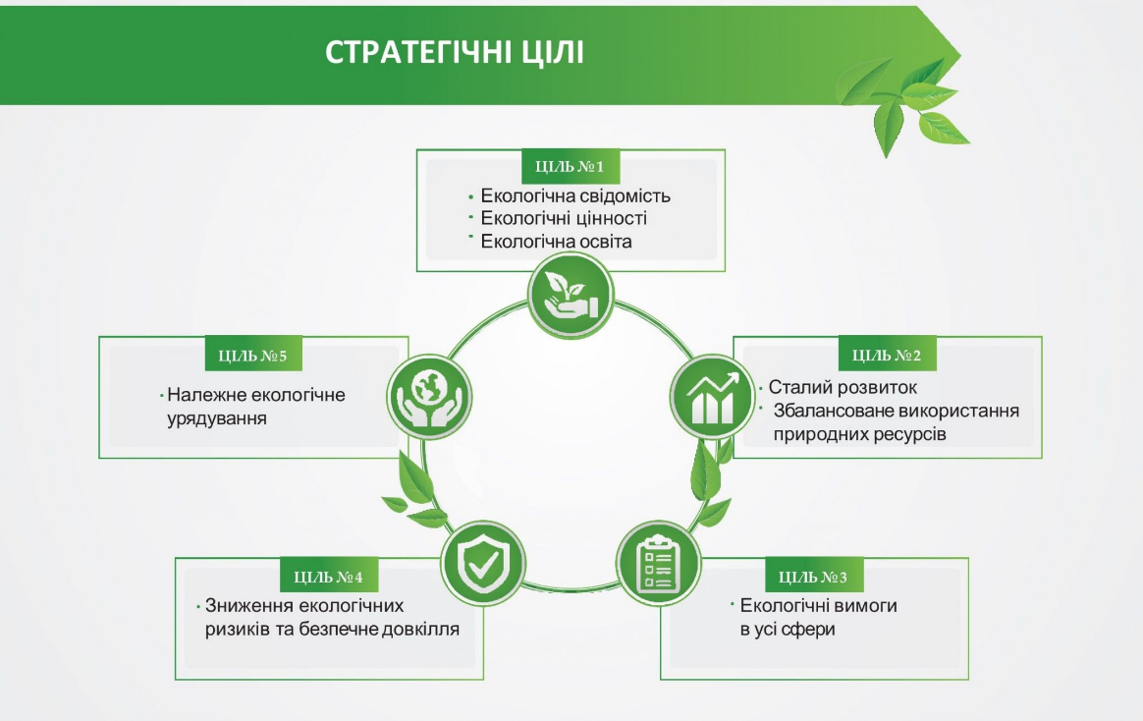
Україна до 2030 року отримає сучасні системи моніторингу, ринкові механізми для озеленення економіки, а також зменшення викидів парникових газів і скорочення викидів від стаціонарних джерел забруднення на 15% порівняно із 2015 роком. Стратегія містить 30 вимірюваних індикаторів успішності її виконання.
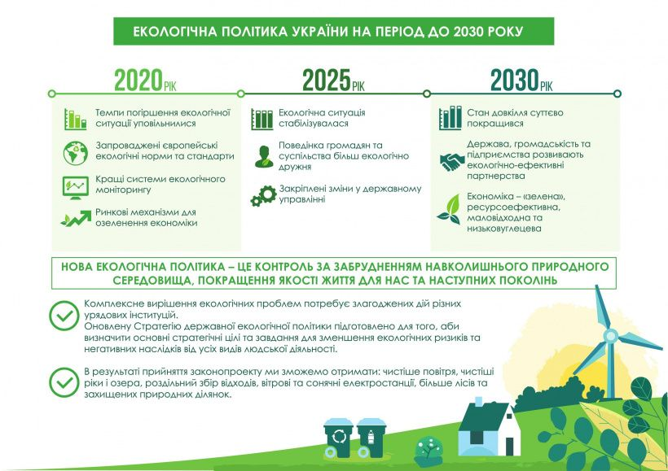
Регіональна екологічна політика представляється як це система цілей, задач і дій, що реалізуються органами державної влади і місцевого самоврядування, та направлена на збереження елементів довкілля і забезпечення екологічної безпеки населення, що проживає в регіоні. Така політика розробляється на основі положень та інтересів держави і враховує соціально–економічний та екологічний стан регіонів.
У теперішній час актуальним є діяльність регіонів по адаптації законодавства України до норм і стандартів ЄС в екологічній сфері. На регіональні органи влади покладаються функції щодо проведення реформ у сферах екологічної політики, що стосуються оцінки впливу на довкілля, стратегічної екологічної оцінки, поводження з відходами, управління водними ресурсами, якості атмосферного повітря та ін.
Стратегічними цілями екополітики України є:
1) формування екологічної свідомості, цінностей та освіти;
2) сталий розвиток і збалансоване використання природних ресурсів;
3) впровадження екологічних вимог і норм в усі сфери діяльності;
4) зниження екологічних ризиків для екосистем та здоров'я громадян;
5) розвиток державної системи охорони довкілля.
Які інструменти реалізації екологічної політики в Україні
Для реалізації стратегічних цілей окреслюють конкретні напрями дій. На основі визначених напрямів розробляються механізми та заходи їхньої реалізації - інструменти екополітики (наприклад, оцінювання впливу на довкілля, екологічний рейтинг забруднених територій).
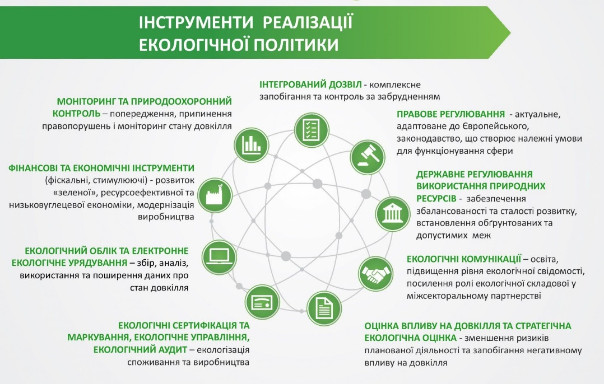
Контрольні запитання та завдання.
1. Розкрийте суть поняття принципів управління природоохоронною діяльністю.
2. Охарактеризуйте основні принципи екологічного управління
3. Приведіть визначення функцій управління у сфері природокористування та охорони довкілля

